Военно- патриотическое развлечение, посвящённое победе под Сталинградом
Цель: Воспитывать у дошкольников потребность в систематических занятиях физкультурой и спортом.
Задачи: Создать праздничное, радостное настроение у всех участников мероприятия: детей, родителей, гостей.
Развивать физические качества: быстроту, силу, ловкость, меткость, выносливость, а так же координационные способности дошкольников.
Воспитывать у дошкольников уважительное отношение к героическому прошлому нашей Родины, желание быть достойными наследниками защитников – героев.
Спортивное оборудование: Мячи средней величины по количеству команд.
Маленькие пластмассовые мячики для попадания в цель по одному на каждого ребёнка; разноцветные пластмассовые кегли – «цели».
Средние обручи - "воронки", кегли - препятствия.
По две деревянных дощечки 25 Х 25(см) для каждой команды, гимнастические палки – ориентиры.
Толстые канаты по количеству команд.
Атрибутика: Эмблемы с названием команды. Ленточки для разминки. Искусственные веточки сирени, цветочные гирлянды, цветы на руки, муляжная граната и 2 детских «настоящих» автомата для танцевальных композиций. Воздушные шары, закрытые прищепкой и подвешенные за неё на верёвку. "Пакеты с донесением". Медали (шоколадные) «С днём Победы» для всех участников соревнований и подарочный спортивный инвентарь для каждой команды. Скамейки для отдыха детей во время показательных выступлений. Большие разноцветные флаги и воздушные шары для оформления стадиона.
Ход праздника:
Перед началом праздника звучат записи песен военных лет. Гости занимают места на трибунах стадиона. Спортивные команды за инструкторами физкультуры и капитанами выстраиваются у входа на стадион. Каждая команда одета в свою единую форму.
Музыкальные позывные: бой севастопольских курантов, возвещают о начале праздника.
Ведущая:
Здравствуйте, дорогие ребята, уважаемые родители, приглашённые. Я приветствую всех гостей нашего спортивного праздника под названием "Мы - наследники Победы". Этот праздник мы проводим в нашем дошкольном учреждении "Золотые Зёрнышки" в честь … годовщины Победы в Великой Отечественной Войне.
Когда закончилась война уж много лет тому назад,
То ликовала вся страна, радовался стар и млад!
Вот и мы сегодня хотим все вместе дружно отметить День Победы – великий всенародный праздник.
Торжественно фанфары пусть звучат.
Мы открываем праздничный парад.
Звучат торжественные фанфары. Под праздничный марш команды проходят вокруг стадиона, занимают свои места. Инструктор физкультуры идет впереди, несёт эмблему команды и связку воздушных шаров. В руках у детей разноцветные ленточки. Ведущая объявляет и приветствует каждую команду. Спортсмены отзываются громким «Ура!» и машут ленточками в знак приветствия. После того, когда все команды заняли свои места, ведущая представляет почётных гостей праздника.
Выступление почётного гостя.
Ведущая:
День Победы! Праздник долгожданный! Мирная небес голубизна!
Помнят на земле народы, страны: «В этот день окончилась война!»
Танцевальная композиция «Вернитесь, родные, домой» с участием детей и взрослых.
Танцевальная композиция исполняется под фонограмму, составленную из песен военных лет.
Ведущая:
Через много лет сегодня, отмечая эту праздничную дату,
Отдаём мы дань защитнику – герою, с поля боя не пришедшему солдату.
Прошу почтить память сыновей и дочерей нашей Родины, погибших в Великой Отечественной войне за нашу с вами мирную жизнь, минутой молчания.
Минута молчания.
Ведущая:
Грозное, лихое время пережито уж давно.
Для нас и наших ребятишек оно осталось лишь в кино.
Но остался пример победителей - дедов.
И сегодня девиз наш, конечно…
Все: Победа!
Ребёнок:
Защитниками Родины хотим мы с детства стать.
Мы учимся быть смелыми и честно побеждать!
Ведущая:
Ребята старательно готовились к сегодняшнему дню, чтобы достойно выступить и показать всем свою прекрасную спортивную подготовку, умение честно побеждать.
Мы с разминки выступленья начинаем.
Свои места занять команды приглашаем!
Под фонограмму песни на музыку Матвея Блантера «Катюша» (ремикс) проводится общая спортивно – танцевальная разминка с разноцветными ленточками.
Разминка
По окончании разминки команды выстраиваются на исходной позиции.
Ведущая:
Песня «Катюша», нет в том сомненья,
Поможет протянуть нам нить, объединяющую поколенья.
Ведущая:
А теперь вас, детвора, ждёт необычная игра!
Сможем все мы превратиться в моряков и пехотинцев,
Врага условного разбить, команде званье заслужить!
Наши мячики – снаряды.
Поднести их к пушкам надо.
Уронить снаряд нельзя,
Взорваться может он, друзья!
Заряжай!
Соревнование "Поднеси снаряд"
Ход соревнования: Дети стоят в колоннах. Капитан держит мяч - «снаряд». По команде быстро передаёт его назад над головой следующему члену своей команды. Последний ребёнок, получив мяч, бежит с ним вперёд и снова передаёт его назад над головой. Эстафета заканчивается, когда дистанцию пройдут все члены команды, и мяч снова окажется у капитана.
Ведущая:
И новое задание – не простое испытание!
Мальчики в военной форме:
Нужно зорким быть и смелым,
Чтобы в цель попасть умело.
Снайпер метким должен быть,
Чтоб с первого раза цель поразить!
Врагам нигде спасенья нет.
Летят прицельные гранаты.
И командир кричит им вслед:
«Громи захватчиков, ребята!»
Соревнование «Снайперы»
Ход соревнования: Ребёнок берёт из корзины маленький пластмассовый мячик, добегает до обозначенного гимнастической палкой места и сбивает расставленные кегли. Задание выполняют все дети по очереди. Инструкторы по мере необходимости восстанавливают упавшие «цели» – кегли, заодно подсчитывая, сколько целей сбила команда.
Ведущая:
Нужно, бывало, отряду пройти,
Но вдруг обнаружен снаряд на пути.
Идут на заданье сапёры тогда.
Снаряд обезвредят они без труда.
Соревнование «Обезвредим снаряд»
Дети стоят в колонне за капитаном. По команде первый ребёнок бежит вперёд, оббегая кегли.
Затем он перепрыгивает через обручи. Подбегает к висящим воздушным шарикам, закрытым прищепкой. Быстро снимает прищепку, чтобы шарик сдулся. «Снаряд обезврежен». После этого ребёнок возвращается назад и бросает в корзину сдутый шарик и прищепку. Следующий ребёнок начинает выполнять задание, а прибежавший ребёнок встаёт в конец своей команды.
Ведущая:
Ждёт теперь нас переправа:
Берег левый, берег правый!
Ребёнок:
Преграды мы преодолеем.
Но переправиться сумеем!
Соревнование «Переправа»
Команда разделяется поровну, участники выстраиваются двумя колонками напротив друг друга по обе стороны стадиона. В руках у первого участника деревянная дощечка. Другая дощечка лежит на земле. По команде спортсмен встаёт на дощечку, лежащую перед ним, наклоняется, кладёт вторую дощечку, встаёт на неё. Затем наклоняется, снова кладёт первую дощечку и так продвигается вперёд. Продолжает свои действия до тех пор, пока не достигнет своего члена команды на противоположном конце. Одна дощечка остаётся на земле, а вторую он передаёт следующему участнику соревнований. Сам встаёт в конце второй колонны, а спортсмен, получивший дощечку, начинает таким же способом двигаться в обратном направлении. Соревнование заканчивается, когда все члены команды пройдут с одной стороны на другую и последний участник поднимет обе дощечки вверх.
Ведущая:
Во время Великой Отечественной войны часто возникала необходимость передавать важные сведения о состоянии на поле боя. Выполнение такого задания было очень важным и требовало от курьера быстроты и сноровки. Сейчас наши команды тоже получат «пакеты с важным сообщением», которые необходимо как можно быстрее доставить по назначению.
Пакет с донесеньем - важный пакет. Значит, важнее задания нет!
Соревнование «Доставь пакет в штаб»
Команды располагаются двумя колонками напротив друг друга, как в предыдущем соревновании. По команде первый участник проходит приставным шагом по толстому канату, держа в руках «пакет с донесением», затем быстро подбегает к участнику своей команды, стоящему на противоположной стороне, и отдаёт ему пакет. Второй участник вначале бежит до каната, потом проходит по нему.
Соревнование заканчивается, когда все члены команды пройдут с одной стороны на другую и последний участник поднимет «пакет с донесением» вверх.
Ведущая:
Что ж, давайте узнаем, какое донесение было в пакете. Вскрывает один конверт.
Слушайте все! Здесь приказ Верховного Главнокомандующего по войскам Красной Армии и Военно - Морского Флота о победоносном завершении Великой Отечественной войны! Ура!
Все дети и гости отзываются криками: «Ура!»
Дети читают отрывок из стихотворения М.В.Сидоровой
«Чтобы счастливыми мы были»:
Славный праздник – День Победы! И цветёт вокруг весна!
Мы живём под мирным небом. Спит спокойно детвора.
Только знать должны ребята, что, когда была война,
Нашу Родину солдаты защищали от врага.
Как на минах подрывались, знать и помнить мы должны.
Как с фашистами сражались. Чтобы не было войны.
Как страну свою любили и в атаку смело шли,
Чтоб счастливыми мы были, и цветы кругом цвели.
Танцевальная композиция «Красные маки»
Дети исполняют танцевальную композицию «Красные маки» под фонограмму одноимённой песни Юрия Антонова.
Ведущая:
Мы благодарим ребят за выступление. А сейчас я приглашаю уважаемое жури подвести итоги соревнований.
Председатель жюри: Все команды показали свои замечательные спортивные качества: ловкость, меткость, быстроту. Проявили настоящую волю к победе. Поэтому жюри решило, что поскольку все команды – участницы достойны самой высокой награды, то в наших сегодняшних соревнованиях победила Дружба!
Ведущая: И это правильно! Ведь именно дружба всех народов нашей страны стала основой Великой Победы над врагом.
Председатель Жюри: приглашаю инструкторов физкультуры и капитанов команд для получения подарков и наград.
Командам вручают в подарок спортивный инвентарь и медали для ребят. В воздух запускают воздушные шары.
Праздник заканчивается заключительным шествием команд по стадиону под аплодисменты зрителей.

МБ ДОУ Починковский детский сад №2

Военно - патриотическое развлечение,
посвящённое победе под Сталинградом

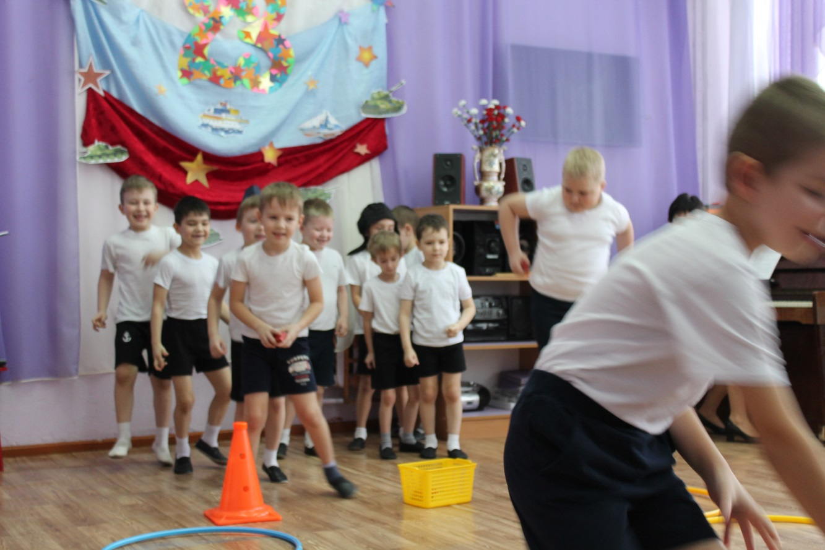

Подготовила:
воспитатель Масленникова Т.А.

